Приложение

Информация о нестационарных торговых объектах, размещенных на территории городского округа город Воронеж без разрешительной документации и подлежащих принудительному демонтажу
в июле 2022 года

№ п/п | Владелец объекта | Адресный ориентир, запланированная дата демонтажа |  | Фотоматериал
Железнодорожный район

1 | Владелец не установлен | Ленинский проспект, 227  НТО +1 единица х/о  15.08.2022 |  | 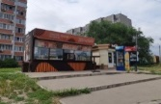
Коминтерновский район

2 | Владелец не установлен | ул. Шишкова, 65  05.08.2022 |  | 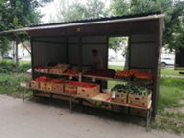
3 | Владелец не установлен | ул. Генерала Лизюкова, 17  08.08.2022 |  | 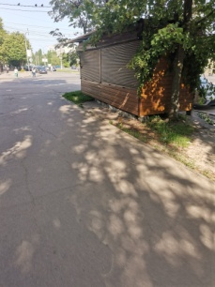
4 | Владелец не установлен | ул. Генерала Лизюкова, 44в  08.08.2022 |  | 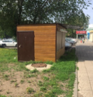
5 | Владелец не установлен | ул. Генерала Лизюкова, 61в  09.08.2022 |  | 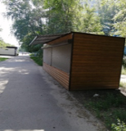
6 | Владелец не установлен | ул. Генерала Лизюкова, 95а  09.08.2022 |  | 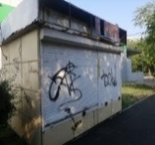
7 | Владелец не установлен | ул. Владимира Невского, 13  10.08.2022 |  | 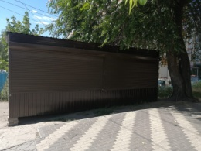
8 | Владелец не установлен | ул. Владимира Невского, 15  10.08.2022 |  | 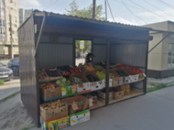
9 | Владелец не установлен | ул. 45 Стрелковой Дивизии, остановка «ВРТТЗ»  11.08.2022 |  | 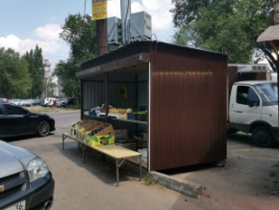
10 | Владелец не установлен | ул. Владимира Невского, 1А  платежный терминал  15.08.2022 |  | 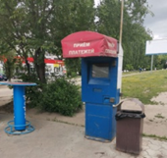
11 | Владелец не установлен | ул. Владимира Невского, 31  платежный терминал  15.08.2022 |  | 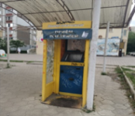
12 | Владелец не установлен | ул. Владимира Невского, 27  платежный терминал  15.08.2022 |  | 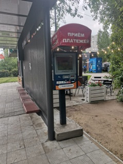
13 | Владелец не установлен | ул. Беговая,  остановка «Геологоразведка»  платежный терминал  15.08.2022 |  | 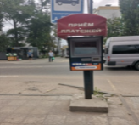
14 | Владелец не установлен | Московский пр-т, 82  платежный терминал  15.08.2022
Советский район

15 | Владелец не установлен | ул. Южно-Моравская, 62  11.08.2022 |  | 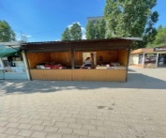
16 | Владелец не установлен | ул. Космонавтов, 8  12.08.2022 |  | 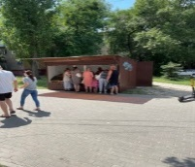
17 | Владелец не установлен | ул. Космонавтов, 18  12.08.2022 |  | 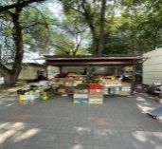
Центральный район

18 | ООО «Русский Аппетит» |  | ул. Плехановская, 14  (у НТО №VI-129)  1 единица х/о  16.08.2022 |  | 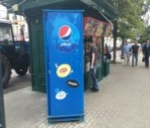
19 | ООО «Русский Аппетит» |  | ул. Фридриха Энгельса- Плехановская, 14  (у НТО №VI-185)  1 единица х/о  16.08.2022 |  | 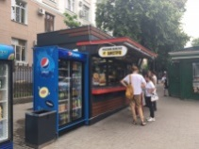
20 | ООО «Робин Сдобин» |  | ул. Фридриха Энгельса- Плехановская, 14  (у НТО №VI-145)  1 единица х/о  16.08.2022 |  | 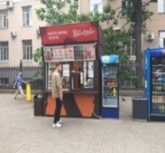
21 | ООО «Агропромышленная ярмарка" |  | ул. Фридриха Энгельса, 7  (у НТО VI-193)  морозильный ларь  17.08.2022 |  | 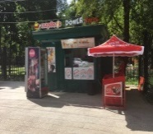
22 | ООО «Робин Сдобин» |  | ул. Фридриха Энгельса, 7  (у НТО VI-192, 194)  морозильный ларь  17.08.2022 |  | 